**BỘ GIÁO DỤC VÀ ĐÀO TẠO**

**TRƯỜNG ĐẠI HỌC DUY TÂN**



**WEBSITE BÁN HÀNG   
TÍCH HỢP MÔ HÌNH**

**AFFILIATE MARKETING**

🙠🖎🕮✍🙢

**PROPOSAL DOCUMENT**

**Metor: T.S. TRƯƠNG TIẾN VŨ**

**Group Members:**

*Phạm Lê Trọng Thắng 2321118081*

*Dương Tuấn Anh 2321111499*

*Ngô Minh Hà 2321118147*

*Lê Anh Tuấn*

*Trần Thành Trung*

**Đà Nẵng, 03/2022**

|  |  |  |  |  |
| --- | --- | --- | --- | --- |
| **PROJECT INFORMATION** | | | | |
| **Project Acronym** | WAM | | | |
| **Project Title** | Website Bán Hàng Tích Hợp Mô Hình Affiliate Marketing | | | |
| **Start Date** | 01/03/2022 | **End Date** | 01/06/2022 | |
| **Lead Institution** | Department Of Information Technology, Duy Tan University | | | |
| **Project Mentor** | TS.Trương Tiến Vũ  Email: [truongtienvu@dtu.edu.vn](mailto:truongtienvu@dtu.edu.vn)  Phone: 0914083188 | | | |
| **Product Owner & Contact Detail** | Ngô Minh Hà  Email: ngominhha0843@gmail.com  Phone: 0762.730.678 | | | |
| **Partner Organization** | Duy Tan University | | | |
| **Project Manager &Scrum Master** | Lê Anh Tuấn | leanhtuan9497@gmail.com | | 0816.394.777 |
| **Team Members** | Trần Thành Trung | thanhtrungsa69@gmail.com | | 0763.804.053 |
| Phạm Lê Trọng Thắng | Trongthang24@gmail.com | | 0935.282.337 |
| Ngô Minh Hà | ngominhha0843@gmail.com | | 0762.730.678 |
| Dương Tuấn Anh | d.t.anh2906@gmail.com | | 0838.290.696 |

**THÔNG TIN TÀI LIỆU**

|  |  |  |  |
| --- | --- | --- | --- |
| **Tên dự án** | Website Bán Hàng Tích Hợp Mô Hình Affiliate Marketing | | |
| **Tiêu đề tài liệu** |  | | |
| **Tác giả** |  | | |
| **Vai trò** |  | | |
| **ngày** |  | **File name:** |  |

**LỊCH SỬ SỬA ĐỔI TÀI LIỆU**

|  |  |  |  |
| --- | --- | --- | --- |
| **Phiên bản** | **Người sửa đổi** | **Ngày** | **Mô tả** |
| 1.0 |  |  |  |
| 1.1 |  |  |  |

**PHÊ DUYỆT TÀI LIỆU**

*Cần có các chữ ký để phê duyệt tài liệu*

|  |  |  |  |
| --- | --- | --- | --- |
| **Tên** | **Quyền hạn** | **Ngày ký** | **Chữ ký** |
| T.S TRƯƠNG TIẾN VŨ | Mentor | ......./......../2022 |  |
| NGÔ MINH HÀ | Product Owner | ......./......../2022 |  |
| LÊ ANH TUẤN | Scrum Master | ......./......../2022 |  |
| DƯƠNG TUẤN ANH | Thành viên | ......./......../2021 |  |
| PHẠM LÊ TRỌNG THẮNG | Thành viên | ......./......../2021 |  |
| TRẦN THÀNH TRUNG | Thành viên | ......./......../2022 |  |

**MỤC LỤC**

1. **GIỚI THIỆU**
   1. **Mục đích**

Tài liệu này cung cấp:

* Một cái nhìn tổng quan của dự án bao gồm các mục đích và phạm vi của dự án.
* Cung cấp giải pháp cho nhu cầu kinh doanh và cung cấp cho các tổng quan về kiến trúc hệ thống.
* Cái nhìn tổng quan về các nguyền tài nguyên, lịch trình, rủi ro, giải pháp và ngân sách cho dự án.

Ngoài ra, xác định nhu cầu kinh doanh, các vấn đề hoặc tình huống liên quan đến các dự án khởi tạo, xây dựng và các rủi ro khi triển khai dự án.

* 1. **Phạm vi**

Bên cạnh việc cung cấp cho bạn chi tiết về tài liệu, nó sẽ liệt kê tất cả các thành viên trong nhóm phát triển trong dự án này, quy trình và các khuôn khổ mà chúng tôi sẽ áp dụng.

Tài liệu này đưa ra kế hoạch cho từng giai đoạn của quy trình phát triển phần mềm dựa trên quy trình Scrum bao gồm: thời gian bắt đầu, thời gian kết thúc và số ngày làm việc. Đây là kế hoạch chung và sẽ được cập nhật chi tiết về quy trình phát triển phần mềm trong phiên bản tiếp theo của tài liệu.

Ngoài ra tài liệu còn bao gồm giới thiệu các giải pháp; xác định cách tốt nhất để phát triển phần mềm mà chúng tôi tạo ra tổng chi phí ước tính, thời gian hoàn vốn và khối lượng hòa vốn cho dự án.

* 1. **Tài liệu tham khảo**

Bảng 1.1: Nguồn tài liệu tham khảo

|  |  |  |
| --- | --- | --- |
| **STT** | **Tài liệu** | **Nguồn thông tin tài liệu** |
| 1 | Quy trình Scrum | Dương Trọng Tấn, Nguyễn Việt Khoa, Phạm Anh Đới, Nguyễn Khắc Nhật (2018). Cẩm nang Scrum. NXB Thế Giới, Hà Nội. |
| 2 | Công cụ và kỹ thuật |  |
| 3 | Thông tin | Tài liệu yêu cầu của giáo viên cố vấn dự án cung cấp |
| 4 | Mô hình Affiliate Marketing | https://nhanhoa.com/tin-tuc/affiliate-marketing-la-gi.html  https://goacademy.vn/mo-hinh-kinh-doanh-affiliate-marketing/ |

1. **TỔNG QUAN DỰ ÁN**
   1. **Định nghĩa**

“**Website bán hàng tích hợp mô hình Affiliate Marketing**” là một website phát triển trên Jsp/Servlet & html/css/bootstrap, nhằm giúp cho người dùng dễ dàng tìm và đặt mua hàng trên website, đem lại sự tiện lợi cho cả tất cả mọi người. Không cần phải đi mua trực tiếp một cách vất vả, mà chỉ cần một vài thao tác với chiếc máy tính hoặc điện thoại có kết nối mạng và ta có thể lựa chọn được theo mong muốn mà đỡ mất thời gian. Từ đó, chúng ta có thể đưa thông tin đơn hàng của mình đến hàng triệu người có nhu cầu mua hàng trên website này.

* 1. **Nhu cầu sử dụng**

**Giới thiệu dự án (Lý do)**

Ngày nay, công nghệ số đang trở thành xu thế phát triển mạnh mẽ trên tất cả các ngành và các quốc gia trên thế giới. Trong một xã hội phát triển, khi mà tất cả những gì con người làm và trao đổi chỉ bằng 1 thao tác click chuột, hay những thông tin chia sẽ, quảng cáo đều có thể nhanh chóng và dễ dàng tìm được qua Internet. Và cho đến bây giờ không ai có thể phủ nhận được tính tiện dụng của Internet, tất nhiên cũng phải có những dịch vụ mới ra đời để tận dụng được sức mạnh của Internet đem lại tiện ích cho các hoạt động của con người.Về ý nghĩa và mục đích của nó là rất rộng lớn, ở đây chúng tôi chỉ nêu ra một khía cạnh nhỏ, đơn giản và dễ hiểu nhất được áp dụng trong ngành thương mại giao dịch hàng hóa, sản phẩm trên mạng. Đó là một mô hình cho phép khách hàng có thể tìm hiểu rõ thông tin của sản phẩm và những dịch vụ mà một công ty, hoặc một cá nhân, tổ chức nào đó cung cấp trên mạng. Ngoài ra, khách hàng có thể đặt mua, nhận hàng và thanh toán và kiếm thêm thu nhập cho bản thân qua việc giới thiệu. Tất cả giao dịch đó đều được thực hiện trên dựa trên nền tảng ứng dụng Web. Trong tình hình dịch bệnh hiện nay, việc mua bán trực tuyến đang được nhiều người lựa chọn để hạn chế tiếp xúc như việc phải đi mua trực tiếp. Ngoài ra còn có thể kiếm thêm thu nhập cho cá nhân.

Do đó, chúng tôi chọn đề tài “**Website bán hàng tích hợp mô hình Affiliate Marketing**” nhằm tạo ra một môi trường mua bán và kiếm thu nhập một cách tiện lợi qua Internet một cách dễ dàng với giao diện người mua và người bán được xây dựng thân thiện, dễ sử dụng.

* 1. **Giải pháp đề xuất**

Nhóm chúng em đề xuất mong muốn xây dựng một “**Website bán hàng tích hợp mô hình Affiliate Marketing**” với một số tính năng đặc biệt:

**với người dùng:**

* Đăng ký tạo tài khoản người dùng và đăng nhập.
* Xác nhận tài khoản qua Email.
* Quản lý thông tin người dùng, bảo mật cao.
* Đăng ký tài khoản E-voucher
* Có thể nhập mã giới thiệu từ bạn bè để kiếm lợi ích.
* Xây dựng hệ thống tích điểm kiếm thêm thu nhập cho người dùng.
* Sản phẩm có hình minh họa chân thật, rõ nét, đầy đủ thông tin.
* Có thể thêm hàng vào giỏ hàng, đặt hàng, mua hàng.
* Có nhiều chứng năng thanh toán và dễ sử dụng.
* Có chức năng hỏi đáp trực tuyến, tra cứu những câu hỏi và vấn đề thường gặp và đóng góp ý kiến cho quản trị viên.

**Với Quản trị viên:**

* Cho phép Quản trị viên Quản lý sản phẩm.
* Cho phép Quản trị viên Quản lý Mục sản phẩm.
* Cho phép Quản trị viên Quản lý đặt hàng.
* Cho phép Quản trị viên Quản lý User.
* Cho phép Quản trị viên Quản lý liên hệ.
  1. **Mục tiêu dự án**

Hoàn thành dự án đúng hạn với đầy đủ các tính năng như ở giải pháp đề xuất trong phạm vi ngân sách và tiến độ dự án.

* 1. **Đánh giá sản phẩm**

Hiện nay mô hình WAM đang được nhiều doanh nghiệp hướng đến vì nó đem lại một tiềm năng rất lớn. Một số doanh nghiệp đã và đang xây dựng hệ thống như vậy chúng tôi tìm hiểu được như:

* Udemy: là một sàn trung gian bán các khóa học online của nước ngoài.
* Shopee Affiliate Progra: Shopee là một trong những sàn thương mại điện tử lớn nhất tại Việt Nam.
* Ktcity Affiliate: Là một nền tảng học trực tuyến về Digital hàng đầu việt nam.

**Ưu điểm:**

* Giúp khách hàng đặt đơn hàng nhanh, đơn giản.
* Có nhiều hình thức thanh toán để lựa chọn.
* Có hướng phát triển lớn, dễ liên kết với nhiều cửa hàng.
* Có thể nhanh chống kiếm được lượng khách hàng lớn.
* Giúp khách hàng có thêm lợi nhuận cho bản thân qua hệ thống tích điểm.

**Nhược điểm:**

* Mô hình có có quy mô khá lớn, các thành viên còn thiếu sót về cả kinh nghiệm và kỹ thuật thực hiện.
* Thời gian và kinh phí thực hiện hạn chế không thể đám ứng hoàn thành tất cả mục tiêu đề ra ban đầu.

1. **TỔNG QUAN HỆ THỐNG**
   1. **Bối cảnh hệ thống**

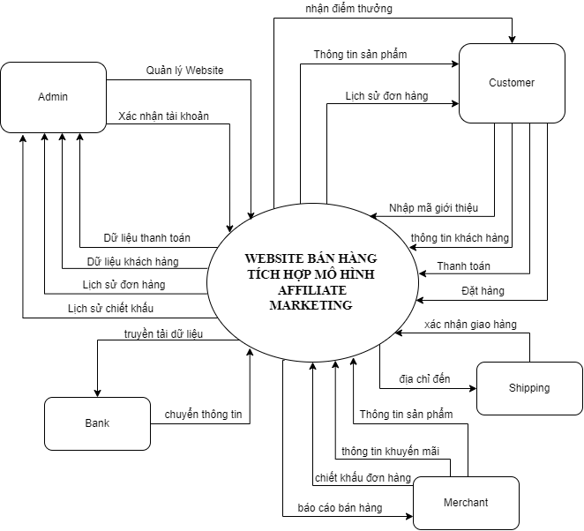

Hình 3.1: Sơ đồ tổng quát hệ thống

* 1. **Mô tả Sơ đồ tổng quát hệ thống**

**Customer (Khách hàng) có thể:**

* Nhập mã giới thiệu từ bạn bè.
* Thêm thông tin của tài khoản cá nhân và bạn bè đã giới thiệu.
* Thêm sản phẩm vào giỏ hàng và thanh toán.
* Có thể đặt hàng.
* Nhận điểm thưởng từ hệ thống.
* Xem thông tin sản phẩm, thông tin tài khoản.
* Xem lịch sử đơn hàng.

**Admin (quản trị viên) có thể:**

* Quản lý Website (thêm, sửa, xóa các sản phẩm,...)
* Xác nhận tài khoản của người dùng.
* Xem thống kê và báo cáo doanh thu.
* Xem dữ liệu khách hàng.
* Nhận các dữ liệu của WAM và xử lý dữ liệu.

**Bank (Ngân hàng đã liên kết):**

* Nhận dữ liệu thanh toán
* Xác nhận thanh toán đến hệ thống

**Shipping (Bộ phận giao hàng đã liên kết):**

* Nhận đơn giao hàng và thông tin giao hàng.
* Xác nhận hoàn thành đơn hàng với hệ thống.

**Merchant (Nhà cung cấp đã liên kết):**

* Cung cấp sản phẩm và thông tin của sản phẩm.
* Cung cấp thông tin khuyến mãi.
* Cung cấp thông tin chiết khấu đơn hàng.
* Báo cáo bán hàng.
  1. **Hạng mục công nghệ**
     1. **Công nghệ phát triển hệ thống**
* Ngôn ngữ lập trình:
* Web Client: HTML/Css, Bootstrap
* Web Server: Java, Jsp/Servlet
  + 1. **Môi trường phát triển**
       - Hệ điều hành: Windows hoặc MacOS
       - Công cụ lập trình: Visual Studio Code, Eclipse
       - Cơ sở dữ liệu: SQL Server.
       - Mô hình: MVC
    2. **Các hạng mục khác**
* Tài nguyên con người: 5 người
* Kinh phí: Hạn chế
* Thời gian: 3 tháng.

1. **QUY TRÌNH PHÁT TRIỂN**
   1. **Định nghĩa Scrum**

Scrum là một tập hợp con của Agile và là một trong những khuôn khổ quy trình phổ biến nhất để triển khai Agile. Nó là một mô hình phát triển phần mềm lặp đi lặp lại được sử dụng để quản lý phát triển phần mềm và sản phẩm phức tạp. Các lần lặp có độ dài cố định, được gọi là nước rút kéo dài từ một đến hai tuần, cho phép nhóm vận chuyển phần mềm theo nhịp đều đặn. Vào cuối mỗi sprint, các bên liên quan và các thành viên trong nhóm họp để lập kế hoạch cho các bước tiếp theo.

* + 1. **Mô tả Scrum**

Có ba vai trò cụ thể trong Scrum:

***Product Owner***: Chủ sở hữu sản phẩm tập trung vào các yêu cầu kinh doanh và thị trường, ưu tiên tất cả các công việc cần được thực hiện. Anh ấy hoặc cô ấy xây dựng và quản lý công việc tồn đọng, cung cấp hướng dẫn về các tính năng cần vận chuyển tiếp theo, đồng thời tương tác với nhóm và các bên liên quan khác để đảm bảo mọi người đều hiểu các mục trong sản phẩm tồn đọng. Product Owner không phải là người quản lý dự án. Thay vì quản lý tình trạng và tiến độ, công việc của anh ta hoặc cô ta là thúc đẩy nhóm với mục tiêu và tầm nhìn.

***Scrum Master***: Thường được coi là huấn luyện viên cho nhóm, Scrum Master giúp nhóm làm công việc tốt nhất có thể. Điều này có nghĩa là tổ chức các cuộc họp, đối phó với rào cản và thách thức, đồng thời làm việc với Product Owner để đảm bảo sản phẩm tồn đọng đã sẵn sàng cho sprint tiếp theo. Scrum Master cũng đảm bảo

nhóm tuân theo quy trình Scrum. Người đó không có quyền đối với các thành viên trong nhóm, nhưng người đó có quyền đối với quá trình. Ví dụ: Scrum Master không thể cho ai đó biết phải làm gì, nhưng có thể đề xuất một nhịp chạy nước rút mới.

***Các nhóm làm việc tại scrum***: Nhóm Scrum bao gồm từ năm đến bảy thành viên. Mọi người trong dự án làm việc cùng nhau, giúp đỡ lẫn nhau và chia sẻ tình bạn thân thiết sâu sắc. Không giống như các nhóm phát triển truyền thống, không có các vai trò riêng biệt như lập trình viên, nhà thiết kế hoặc người kiểm tra. Mọi người cùng nhau hoàn thành tập hợp công việc. Nhóm Scrum sở hữu kế hoạch cho mỗi sprint; họ dự đoán khối lượng công việc họ có thể hoàn thành trong mỗi lần lặp lại.

* + 1. **Các tạo tác**

**Product Backlog:** Product Owner và Nhóm Scrum họp để sắp xếp thứ tự ưu tiên các hạng mục trong product backlog (công việc trên product backlog đến từ các câu chuyện và yêu cầu của người dùng). Product backlog không phải là danh sách những thứ cần hoàn thành, mà nó là danh sách tất cả các tính năng mong muốn của sản phẩm. Nhóm phát triển sau đó kéo công việc từ sản phẩm tồn đọng để hoàn thành trong mỗi sprint.

**Sprint Backlog:** Là danh sách các chức năng được phát triển cho Sprint; nó được xác định bởi cuộc họp Lập kế hoạch Sprint. Sprint Backlog là chức năng được lựa chọn từ Product Backlog dựa trên mức độ ưu tiên và khả năng phát triển của

**Estimation:** Trong SCRUM, các thành viên của Nhóm Nhiệm vụ sẽ do chính bạn lựa chọn và ước tính thời gian phát triển dự kiến ​​và chịu trách nhiệm về ước tính này. Sau khi hoàn thành bảng sẽ cập nhật Sprint Backlog.

* + 1. **Quy trình**

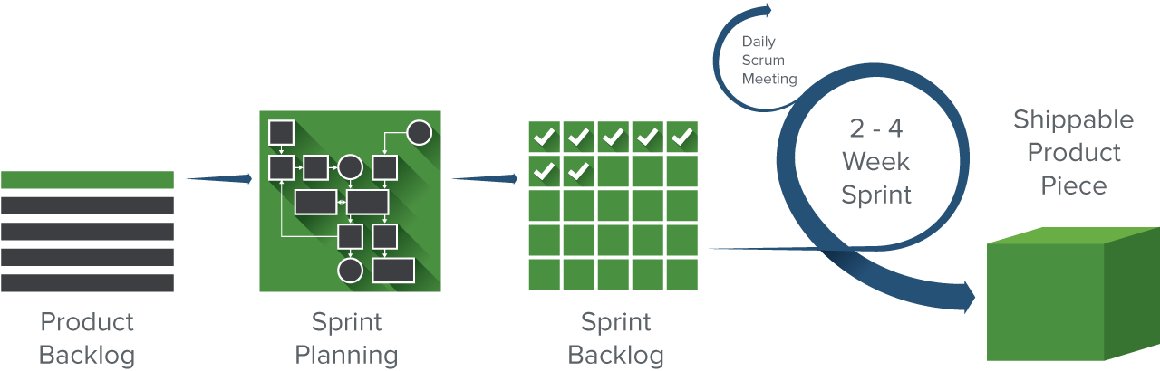

Hình 4.1. quy trình Scrum

* 1. **Lập kế hoạch**

Bảng 4.1: lập kế hoạch

|  |  |  |  |  |
| --- | --- | --- | --- | --- |
| **STT** | **Tên công việc** | **Thời gian** | **Bắt đầu** | **Kết thúc** |
| **1** | **Khởi động** | **14 ngày** | **01/03/2022** | **14/03/2022** |
| 1.1 | Họp khởi động dự án | 0.5 ngày | 01/03/2022 | 01/03/2022 |
| 1.2 | Thảo luận về ý tưởng dự án | 0.5 ngày | 01/03/2022 | 01/03/2022 |
| 1.3 | Tạo tài liệu | 13 ngày | 02/03/2022 | 14/03/2022 |
| **2** | **Phát triển** | **54 ngày** | **15/03/2022** | **07/05/2022** |
| 2.1 | Giai đoạn 1 | 30 ngày | 15/03/2022 | 13/04/2022 |
| 2.2 | Giai đoạn 2 | 24 ngày | 14/04/2022 | 07/05/2022 |
| **3** | **Họp dự án** | **1 ngày** | **08/05/2022** | **08/05/2022** |
| **4** | **Phát hành** | **1 ngày** | **09/05/2022** | **09/05/2022** |

* 1. **Quản lý tổ chức**
     1. **Nguồn nhân lực**

Bảng 4.2: bảng nhân lực

|  |  |  |
| --- | --- | --- |
| **Vai trò** | **Trách nhiệm** | **Đại diện** |
| Mentor | * Hướng dẫn quy trình cho nhóm * Giám sát mọi hoạt động trong nhóm | TS. Trương Tiến Vũ |
| Product Owner | * Phân tích yêu cầu sản phẩm | NGÔ MINH HÀ |
| Scrum Master | * Ước tính thời gian hoàn thành * Ước tính chi phí cho sản phẩm | LÊ ANH TUẤN |
| Team Members | * Thiết kế tài liệu liên quan * Thiết kế và hoàn thiện dần * Code và Test ứng dụng * Cài đặt và triển khai các chức năng của hệ thống * Triển khai sản phẩm | NGÔ MINH HÀ  LÊ ANH TUẤN  DƯƠNG TUẤN ANH  PHẠM LÊ TRỌNG THẮNG  TRẦN THÀNH TRUNG |

* + 1. **Công cụ và thiết bị**

Bảng 4.3: Công cụ và thiết bị

|  |  |  |  |  |  |
| --- | --- | --- | --- | --- | --- |
| **Stt** | **Mục** | **Mục đích** | **Quan trọng (có/không)** | **Số lượng** | **Tiêu chuẩn (tùy chọn)** |
| 1 | Máy vi tính (hoặc laptop) | Thiết kế và phát triển | Có | 5 | Intel Core 5 Duo CPU: 2.2 GHz, HDD: 750 GB, RAM: 4G |
| 2 | Java, Jsp/Servlet | Ngôn ngữ lập trình | Có | 1 |  |
| 3 | VS Code, Eclipse,  SQL Server | Công cụ | Có | 3 |  |

1. **MÔ HÌNH AFFILIATE MARKETING**
   1. **Affiliate Marketing là gì**

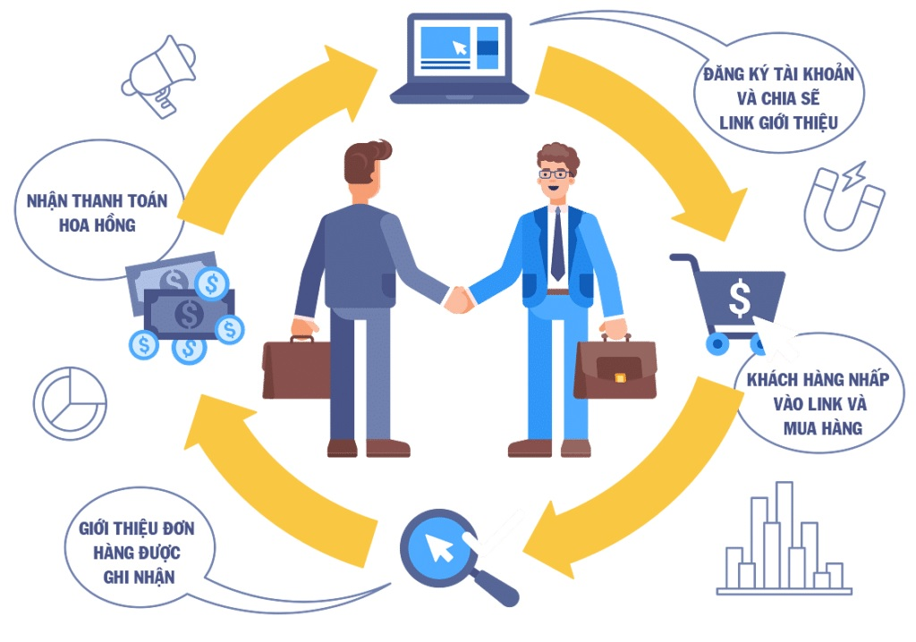

Hình 5.1: Mô hình Affiliate Marketing

Affiliate marketing một thuật ngữ tiếng anh trong ngành marketing có nghĩa là “tiếp thị liên kết”. Đây là hình thức quảng cáo sản phẩm tính trên hiệu quả đơn hàng trong đó nhà sản xuất hoặc nhà phân phối giao hàng hóa của mình cho các nhà phân phối hoặc cộng tác viên cấp nhỏ hơn tiếp thị và trả tiền hoa hồng dựa trên đơn hàng được bán ra.

Mô hình kinh doanh Affiliate Marketing hiện nay đang rất phổ biến và thu hút nhiều người tham gia. Hình thức kinh doanh này có thể mang lại nguồn thu nhập rất lớn. Ngoài ra, nó còn có nhiều ưu điểm khác như không cần tham gia vào công đoạn chăm sóc khách hàng, không bị ràng buộc về thời gian. Bạn có thể làm ở mọi lúc, mọi nơi.

* 1. **Các thành phần trong mô hình Affiliate Marketing**



Hình 5.2: Các thành phần trong mô hình Affiliate Marketing

*Có 5 thành phần trong mô hình Affiliate Marketing đó là:*

* **Advertiser/Merchant** (Nhà cung cấp) Là doanh nghiệp, đơn vị sở hữu sản phẩm, dịch vụ. Khi có nhu cầu tăng hiệu quả kinh doanh trực tiếp, họ tìm các Publisher và chỉ phải trả hoa hồng khi Publisher bán được hàng.
* **Affiliate/Publisher** (Nhà phân phối) là những người nhận sản phẩm từ nhà cung cấp và quảng cáo sản phẩm đó để kiếm tiền hoa hồng từ Merchant. Publisher và Merchant là 2 thành phần chính không thể thiếu trong Affiliate Marketing.
* **End User** (Người cuối cùng/Khách hàng) Là khách hàng sẽ mua sản phẩm từ nhà phân phối. Đây chính là người sẽ trả tiền trực tiếp cho Publisher và Merchant.
* **Affiliate Network** (Mạng lưới tiếp thị) là những người hoặc tổ chức trung gian đứng giữa và đảm bảo quyền lợi cho cả nhà cung cấp và nhà phân phối. Affiliate network là thành phần để đảm bảo sự minh bạch và công bằng về hoa hồng. Affiliate Network là nền tảng kết nối giữa Merchant với Publisher.
* **Affiliate Program** (Chương trình tiếp thị liên kết) Là chương trình tiếp thị riêng của Merchant đưa ra và quản lý hoặc thuê một bên thứ ba để quản lý hoạt động của chương trình. Affiliate Program không hợp tác hay thông qua bất kỳ Affiliate Network nào.
  1. **Ưu nhược điểm của Affiliate Marketing**
     1. **Ưu điểm của Affiliate Marketing**
* Mỗi người đều có thể trở thành 1 Publisher: Không có rào cản nào cho việc tham gia mạng lưới Affiliate Marketing. Nếu bạn cảm thấy sản phẩm phù hợp với khả năng quảng bá thì chỉ cần đăng ký với Merchant hoặc Affiliate Network là đã có thể trở thành một Publisher.
* Không mất chi phí : Khi tham gia Affiliate marketing bạn sẽ không cần bỏ ra bất kỳ chi phí nào, thậm chí bạn không cần lo lắng về hàng tồn hay nguồn hàng. Việc của bạn chỉ là marketing sản phẩm sao cho bán được hàng.
* không cần bận tâm về vận chuyển, đổi trả hay tạo ra sản phẩm mới
* Có thể kiếm tiền tại nhà mọi lúc, mọi nơi : Khi làm affiliate marketing bạn là một freelancer, bạn tự do kiếm tiền bằng sự sáng tạo và kiến thức của bản thân mọi lúc, mọi nơi trên mọi nền tảng.
  + 1. **Nhược điểm của Affiliate Marketing**
* Mất nhiều thời gian và công sức cho việc giới thiệu: Để có nhiều người tin tưởng và mua hàng bạn cần xây dựng thương hiệu cá nhân riêng khiến nhiều người tin vào sản phẩm bạn quảng cáo. Gần như người mua chưa biết rõ về sản phẩm mà chỉ mua bằng niềm tin và những lời bạn giới thiệu. Và để làm được điều này thì mất khá nhiều thời gian.
* Cần có kiến thức về sản phẩm và marketing: Đây là yếu tố then chốt để bạn làm affiliate marketing bởi nếu bạn không rõ về thông tin sản phẩm và không có kiến thức quảng cáo bạn sẽ không bán được hàng.
* Có yêu cầu cho việc nhận hoa hồng: Với một số nhà cung cấp hoặc một số network bạn cần đạt được yêu cầu nhất định để nhận được hoa hồng, ví dụ như lượt click hoặc số đơn hàng thành công.